MERCATINI DI NATALE IN CARINZIA
2026

DAL 10 AL 13 DICEMBRE 2026
€ 810 p.p.

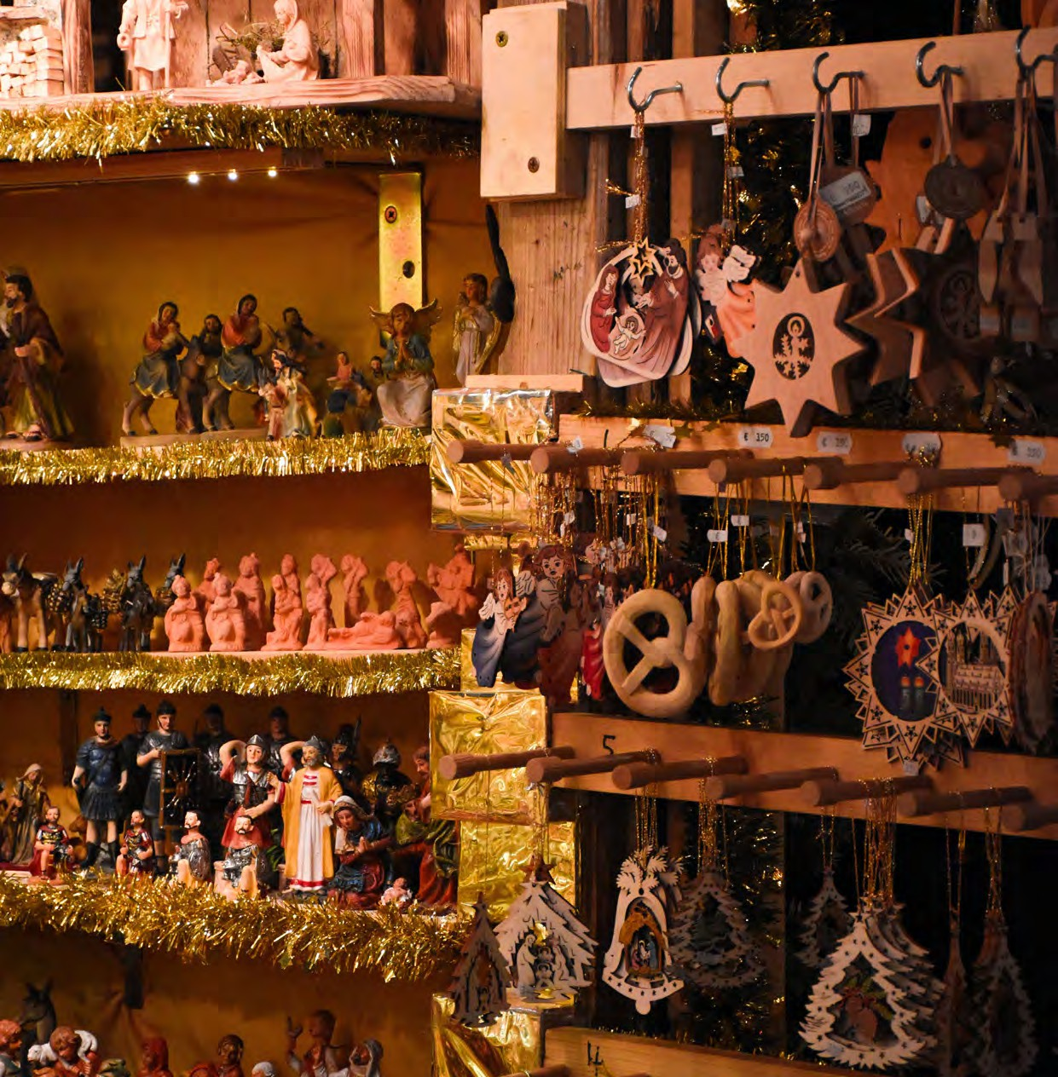


LA QUOTA COMPRENDE
- Treno veloce Roma/Padova A/R in carrozze di 2° classe
- Bus G.T. per tutti i trasferimenti e le escursioni in programma
- Sistemazione presso Hotel Karntern a Krumpendorf am Wörthersee o similare
- Visite guidate come da programma
- Partecipazione alle manifestazioni dei mercatini
- Battello da Maria Worth a Velden
- Ingresso Pyramidenkogel
- Accompagnatore
- Assicurazione medico-bagaglio

LA QUOTA NON COMPRENDE
- Eventuale tassa di soggiorno
- Bevande ai pasti
- Ingressi non menzionati
- Mance
- Facchinaggio
- Auricolari
- Assicurazione annullamento facoltativa Euro 30,00
- Tutto quanto non espressamente indicato alla voce “la quota comprende”

PER INFORMAZIONI
+39 0698378037 - booking@4utravel.it - www.4utravel.it


MERCATINI DI NATALE IN CARINZIA 2026

SUPPLEMENTI
Camera singola €100
PROGRAMMA DI VIAGGIO
1° Giorno: ROMA –PADOVA – VILLACH – KRUMPENDORF AM WORTHERSEE
Ritrovo dei sig.ri partecipanti alla stazione ferroviaria di Roma Termini e partenza con treno ad alta velocità per Verona. All’arrivo sistemazione in Bus GT e partenza per Klagenfurt. Sosta a Villach, situata sul fiume Drava, seconda città per abitanti della Carinzia. Si potrà ammirare il suo grazioso centro storico ricco di storia: il cuore della città è la piazza principale con la Colonna della Trinità. Tra i gioielli architettonici spicca la gotica Chiesa di San Giacomo, che custodisce uno splendido altare in stile rococò. Tempo libero per curiosare tra le bancarelle dei mercatini natalizi della città. Proseguimento per Krumpenford am Worthersee, sistemazione in hotel, cena e pernottamento
2° Giorno: MARIA WORT – PYRAMIDENKOGEL - VELDEN
Prima colazione in hotel, incontro con la guida e partenza per Maria Wörth, situata in posizione centrale sul lago Wörthersee, su una piccola penisola dove si trovano due antiche chiese che formano uno dei luoghi più suggestivi della Carinzia. Durante il periodo dell’Avvento qui si svolge il suggestivo “Avvento romantico in chiesa”, con un programma musicale e spirituale molto evocativo. Proseguimento per la salita al Pyramidenkogel Tower, la torre panoramica in legno più alta del mondo, da cui si gode una vista spettacolare sul lago e sulle montagne circostanti (ingresso incluso). Pranzo libero. Nel pomeriggio imbarco sul battello per una navigazione sul lago Wörthersee da Maria Wörth verso Velden. Durante la navigazione si passa davanti a Pörtschach am Wörthersee, con le sue luminarie e le caffetterie illuminate, mentre le colline e le montagne circostanti offrono uno sfondo suggestivo. Arrivo a Velden, elegante località sulla sponda occidentale del lago. Durante il periodo dell’Avvento la cittadina si trasforma nella celebre “Città degli Angeli”: il lungolago e il centro sono decorati con eleganti luminarie, bancarelle artigianali, angeli luminosi, carrozze trainate da cavalli, musicisti e gruppi folkloristici che creano un’atmosfera calda e festosa. Tempo libero per visitare i mercatini e passeggiare sul lungolago. In serata rientro in hotel, cena e pernottamento.
3° Giorno: KLAGENFURT – ST. VEIT AN DER GLAN
Prima colazione in hotel, incontro con la guida e partenza per la visita di Klagenfurt. La città sorge al centro della Carinzia, a circa 60 km dal confine italiano, sulle rive del lago Wörthersee. La visita include la rettangolare Neuer Platz con la celebre Lindwurm Fountain, simbolo della città. Si prosegue con la suggestiva Alter Platz, elegante via fiancheggiata da edifici rinascimentali e barocchi. Tra le due piazze si trova il Landhaus, il palazzo del Parlamento Regionale in stile rinascimentale. Pranzo libero. Nel pomeriggio trasferimento a St. Veit an der Glan e visita guidata dell’antica capitale storica della Carinzia. Il suo centro medievale conserva splendide piazze e palazzi storici, oltre alla suggestiva Hauptplatz, cuore della città, dove durante il periodo dell’Avvento si tengono caratteristici mercatini natalizi. Tempo libero per passeggiare tra le vie del centro e l’atmosfera natalizia. Rientro in hotel, cena e pernottamento.
4° Giorno: PADOVA - ROMA
Prima colazione in hotel, trasferimento a Padova tempo libero per la visita della città e per ammirare i suoi mercatini. Pranzo libero. Trasferimento alla stazione di Padova e partenza con treno alta velocità per Roma Termini.
Per motivi tecnici l’ordine delle visite potrebbe essere modificato

